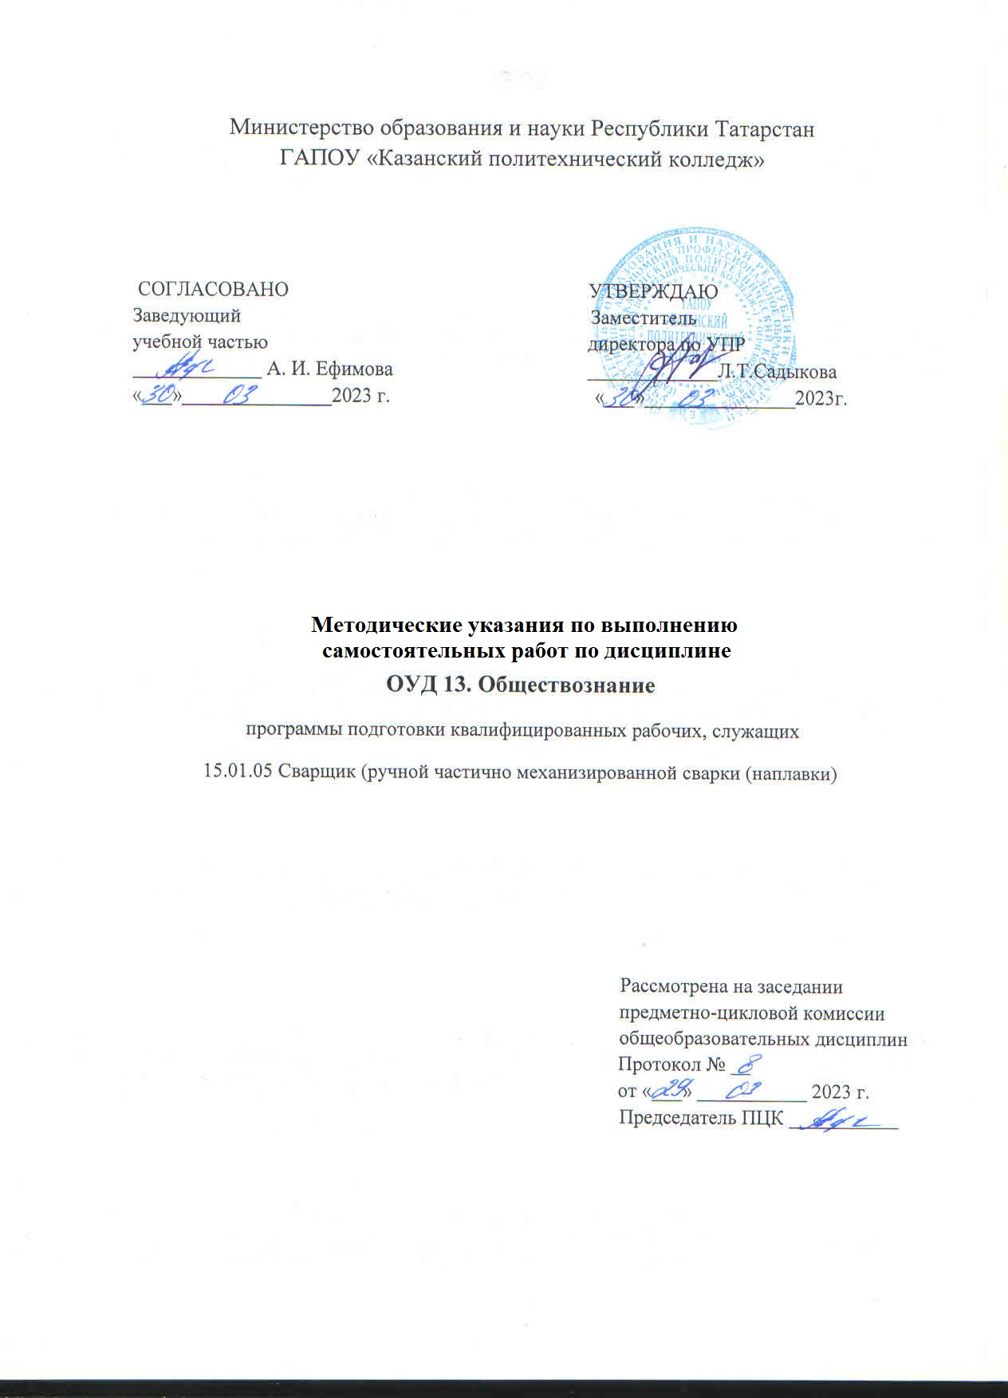

Методические рекомендации разработаны на основе:
- Федерального государственного образовательного стандарта среднего общего образования;
- Федерального государственного образовательного стандарта среднего профессионального образования по профессии 15.01.05 Сварщик (ручной и частично механизированной сварки (наплавки);
- основной профессиональной образовательной программы по профессии 15.01.05 Сварщик (ручной и частично механизированной сварки (наплавки), 2023 г.;
- рабочей программы учебной дисциплины ОУД.13 Обществознание, 2023 г.;
-рабочей программы воспитания по профессии 15.01.05. Сварщик (ручной и частично механизированной сварки (наплавки), 2023 г.

Организация - разработчик: ГАПОУ «Казанский политехнический колледж»

СОДЕРЖАНИЕ

- Пояснительная записка
- Планирование внеаудиторной самостоятельной работы
- Общие рекомендации обучающемуся по выполнению внеаудиторных самостоятельных работ
- Критерии оценивания выполненных заданий
4.1. Критерии оценивания реферата
4.2. Критерии оценивания подготовки сообщений
- Информационное обеспечение выполнения внеаудиторной самостоятельной работы
Приложение 1

- Пояснительная записка
Методические рекомендации по выполнению внеаудиторной самостоятельной работы по дисциплине ОУД 13 Обществознание разработаны с целью формирования у обучающихся навыков самообразовательной деятельности, приобретения опыта творческой, исследовательской работы, развития самостоятельности, ответственности, организованности в решении учебных и профессиональных задач.
Для допуска к дифференцированному зачёту необходимо выполнение 70% занятий (4 из 7). В результате выполнения у обучающегося формируются и закрепляются следующие знания:
- толерантное сознание и поведение в поликультурном мире, готовность и способность вести диалог с другими людьми, достигать в нем взаимопонимания, учитывая позиции всех участников, находить общие цели и сотрудничать для их достижения; эффективно разрешать конфликты;
− осознанное отношение к профессиональной деятельности как возможности участия в решении личных, общественных, государственных, общенациональных проблем;
В результате выполнения внеаудиторной самостоятельной работы у обучающегося формируются умения:
- характеризовать основные социальные объекты, выделяя их существенные признаки, закономерности развития;
- объяснять причинно – следственные и функциональные связи изученных социальных объектов (включая взаимодействия человека и общества, важнейших социальных институтов общества и природной среды, общества и культуры, взаимосвязи подсистем и элементов общества);
- раскрывать на примерах изученные теоретические положения и понятия социально – экономических и гуманитарных наук;
- осуществлять поиск социальной информации, представленной в различных знаковых системах (текст, схема, таблица, диаграмма, аудиовизуальный ряд), извлекать из неадаптированных оригинальных текстов, знания по заданным темам, систематизировать, анализировать и обобщать неупорядоченную социальную информацию, различать в ней факты и мнения, аргументы и выводы;
- анализировать актуальную информацию о социальных объектах, выявляя их общие черты и различия, устанавливать соответствия между существенными чертами и признаками изученных социальных явлений и обществоведческими терминами и понятиями;
- оценивать действия субъектов социальной жизни, включая личность, группы, организации, с точки зрения социальных норм, экономической рациональности;
- формулировать на основе приобретенных обществоведческих знаний собственные суждения и аргументы по определенным проблемам.
Выполнение практических заданий обучающимся способствует овладению следующими общими и профессиональными компетенциями:
ОК 01. Выбирать способы решения задач профессиональной деятельности применительно к различным контекстам;
ОК 02. Использовать современные средства поиска, анализа и интерпретации информации и информационные технологии для выполнения задач профессиональной деятельности;
ОК 03. Планировать и реализовывать собственное профессиональное и личностное развитие, предпринимательскую деятельность в профессиональной сфере, использовать знания по финансовой грамотности в различных жизненных ситуациях;
ОК 04. Эффективно взаимодействовать и работать в коллективе и команде;
ОК 05. Осуществлять устную и письменную коммуникацию на государственном языке Российской Федерации с учетом особенностей социального и культурного контекста;
ОК 06. Проявлять гражданско-патриотическую позицию, демонстрировать осознанное поведение на основе традиционных общечеловеческих ценностей, в том числе с учетом гармонизации межнациональных и межрелигиозных отношений, применять стандарты антикоррупционного поведения;
Выпускник, освоивший программу ОГСЭ.06 Обществознание должен обладать личностными результатами в соответствии с рабочей программой воспитания по специальности 22.02.06 Сварочное производство:
ЛР 1 Осознающий себя гражданином и защитником великой страны.
ЛР 4 Принимающий семейные ценности, готовый к созданию семьи и воспитанию детей; демонстрирующий неприятие насилия в семье, ухода от родительской ответственности, отказа от отношений со своими детьми и их финансового содержания
ЛР 5 Занимающий активную гражданскую позицию избирателя, волонтера, общественного деятеля
ЛР 11 Проявляющий и демонстрирующий уважение к представителям различных этнокультурных, социальных, конфессиональных и иных групп. Сопричастный к сохранению, преумножению и трансляции культурных традиций и ценностей многонационального российского государства
Планирование внеаудиторной самостоятельной работы.
№ п/ п | Наименование раздела, темы | Задание | Количество часов
1 | Раздел 1. Начало философских и психологических знаний о человеке и обществе. | Выполнить презентацию на тему Цель и смысл человеческой жизни. Особенности научного мышления. Человек в трудовой деятельности. Профессиональное самоопределение» | 4
2 | Тема 1.2. Общество как сложная система. | сообщение на тему «Социальные и гуманитарные аспекты глобальных проблем» | 4
3 | Тема 2.1. Духовная культура личности и общества. | презентация на тему «Формирование ценностных установок, идеалов нравственных ориентиров. Культура общения, труда, учебы и поведения в обществе» | 4
4 | Тема 2.2. Наука и образование в современном мире. | реферат на тему «Дополнительные образовательные услуги, порядок их предоставления | 2
5 | Тема 2.3. Мораль, искусство и религия как элементы духовной культуры. | реферат на тему «Искусство и его роль в жизни людей» | 2
6 | Тема 3.2. Социальные нормы и конфликты | индивидуальная проектная деятельность на тему «Опасность наркомании и алкоголизма. Социальная и личностная значимость здорового образа жизни. Пути разрешения социальных конфликтов» | 2
 |  | ИТОГО | 18
ОБЩИЕ РЕКОМЕНДАЦИИ ПО ОРГАНИЗАЦИИ

ВНЕАУДИТОРНОЙ САМОСТОЯТЕЛЬНОЙ РАБОТЫ

2.1. Методические рекомендации по написанию, оформлению и защите реферата
В процессе работы над рефератом можно выделить 4 этапа:
вводный – выбор темы, работа над планом и введением;
основной – работа над содержанием и заключением реферата;
заключительный – оформление реферата;
защита реферата (на уроке, студенческой конференции и т.д.)
Выбор темы реферата
Работа над рефератом начинается с выбора темы исследования. Заинтересованность автора в проблеме определяет качество проводимого исследования и соответственно успешность его защиты. Выбирая круг вопросов своей работы, не стоит спешить воспользоваться списком тем, предложенным преподавателем. Надо попытаться сформулировать проблему своего исследования самостоятельно.
При определении темы реферата нужно учитывать и его информационную обеспеченность. С этой целью, во-первых, можно обратиться к библиотечным каталогам, а во-вторых, проконсультироваться с преподавателем и библиотекарем.
Если возникнет необходимость ознакомиться не только с литературой, имеющейся в библиотеке, но и вообще с научными публикациями по определенному вопросу, можно воспользоваться библиографическими указателями.
Структура реферата включает в себя следующие элементы:
- титульный лист;
- содержание;
- введение;
- содержание (главы и параграфы);
- заключение;
- приложение;
- список используемых источников. Формулирование цели и задач реферата
Выбрав тему реферата и изучив литературу, необходимо сформулировать цель работы и составить план реферата.
Цель – это осознаваемый образ предвосхищаемого результата. Целеполагание характерно только для человеческой деятельности. Возможно, формулировка цели в ходе работы будет меняться, но изначально следует ее обозначить, чтобы ориентироваться на нее в ходе исследования. Определяясь с целью дальнейшей работы, параллельно надо думать над составлением плана: необходимо четко соотносить цель и план работы.
Работа над планом
Работу над планом реферата необходимо начать еще на этапе изучения литературы. План – это точный и краткий перечень положений в том порядке, как они будут расположены в реферате, этапы раскрытия темы. Черновой набросок плана будет в ходе работы дополняться и изменяться. Существует два основных типа плана: простой и сложный (развернутый). В простом плане содержание реферата делится на параграфы, а в сложном на главы и параграфы. Но как построить грамотно план реферата? Конкретного рецепта здесь не существует, большую роль играет то, как предполагается расставить акценты, как сформулирована тема и цель работы.
При работе над планом реферата необходимо помнить, что формулировка пунктов плана не должна повторять формулировку темы (часть не может равняться целому).
Работа над введением
Введение – одна из составных и важных частей реферата. В объеме реферата введение, как правило, составляет 1-2 машинописные страницы. Введение обычно содержит вступление, обоснование актуальности выбранной темы, формулировку цели и задач реферата, краткий обзор литературы и источников по проблеме, историю вопроса и вывод.
Вступление – это 1-2 абзаца, необходимые для начала. Желательно, чтобы вступление было ярким, интригующим, проблемным, а, возможно, тема реферата потребует того, чтобы начать, например, с изложения какого-то определения.
Обоснование актуальности выбранной темы - это, прежде всего, ответ на вопрос: «почему я выбрал(а) эту тему реферата, чем она меня заинтересовала?». Можно и нужно связать тему реферата с современностью.
Краткий обзор литературы и источников по проблеме – в этой части работы над введением необходимо охарактеризовать основные источники и литературу, с которой автор работал, оценить ее полезность, доступность, высказать отношение к этим книгам.
Вывод – это обобщение, которое необходимо делать при завершении работы над введением.
Требования к содержанию реферата
Содержание реферата должно соответствовать теме, полно ее раскрывать. Все рассуждения нужно аргументировать. Реферат показывает личное отношение автора к излагаемому. Следует стремиться к тому, чтобы изложение было ясным, простым, точным и при этом выразительным. При изложении материала необходимо соблюдать общепринятые правила:
- не рекомендуется вести повествование от первого лица единственного числа (такие утверждения лучше выражать в безличной форме);
- при упоминании в тексте фамилий обязательно ставить инициалы перед фамилией;
- каждая глава (параграф) начинается с новой строки;
при изложении различных точек зрения и научных положений, цитат, выдержек из литературы, необходимо указывать источники, т.е. приводить ссылки.
Работа над заключением
Заключение – самостоятельная часть реферата. Оно не должно быть переложением содержания работы. Заключение должно содержать:
- основные выводы в сжатой форме;
- оценку полноты и глубины решения тех вопросов, которые вставали в процессе изучения темы.
Объем 1-2 компьютерных листа формата А4.
Требования к оформлению реферата
Текст работы пишется разборчиво на одной стороне листа (формата А4) с широкими полями слева, страницы пронумеровываются. При изложении материала нужно четко выделять отдельные части (абзацы), главы и параграфы начинать с новой страницы, следует избегать сокращения слов.
Если работа набирается на компьютере, следует придерживаться следующих правил (в дополнение к вышеуказанным):
- набор текста реферата необходимо осуществлять стандартным 14 шрифтом;
- заголовки следует набирать 14 шрифтом (выделять полужирным) ;
- межстрочный интервал полуторный;
- отступ в абзацах 1,25 см.;
- поле левое – 3 см, правое 1,5 см., верхнее, нижнее 2 см.; - нумерация страницы снизу справа листа; - объем реферата 20-24 страницы.
Подготовка к защите и порядок защиты реферата
Необходимо заранее подготовить тезисы выступления (план-конспект). Порядок защиты реферата:
- Краткое сообщение, характеризующее задачи работы, ее актуальность, полученные результаты, вывод и предложения.
- Ответы студента на вопросы преподавателя.
- Отзыв руководителя-консультанта (преподавателя) о ходе выполнения работы.
Критерии оценки реферата.
Оценка 5 ставится, если выполнены все требования к написанию и защите реферата: обозначена проблема и обоснована её актуальность, сделан краткий анализ различных точек зрения на рассматриваемую проблему и логично изложена собственная позиция, сформулированы выводы, тема раскрыта полностью, выдержан объём, соблюдены требования к внешнему оформлению, даны правильные ответы на дополнительные вопросы.
Оценка 4 – основные требования к реферату и его защите выполнены, но при этом допущены недочёты. В частности, имеются неточности в изложении материала; отсутствует логическая последовательность в суждениях; не выдержан объём реферата; имеются упущения в оформлении; на дополнительные вопросы при защите даны неполные ответы.
Оценка 3 – имеются существенные отступления от требований к реферированию. Вчастности: тема освещена лишь частично; допущены фактические ошибки в содержании реферата или при ответе на дополнительные вопросы; во время защиты отсутствует вывод.
Оценка 2 – тема реферата не раскрыта, обнаруживается существенное непонимание проблемы.

2.2 МЕТОДИЧЕСКИЕ УКАЗАНИЯ ПО НАПИСАНИЮ ПИСЬМЕННОГО

СООБЩЕНИЯ (ДОКЛАД)

Форма представления задания: письменное сообщение (доклад).
Контроль качества выполненной работы: Выступление.
Требования к выполнению:
Выполнение сообщения должно способствовать углубленному усвоению материалов программы, повышению квалификации и приобретению навыков в области решения практических задач и ситуаций из области обществознания. Его выполнение требует от студента не только теоретических знаний из области дисциплины, но и умения анализировать, сопоставлять, делать обобщения, выводы и предложения. Обучающемуся предоставляется право выбора темы сообщения.
На качество сообщения существенное влияние оказывает умелое использование практического материала. В зависимости от темы при написании сообщения могут быть использованы разнообразные материалы: монографическая, учебная литература, нормативно-правовые акты различного уровня, статистические данные, данные словарей и энциклопедий.
Подготовка сообщения включает следующие этапы.
- Выбор темы и изучение необходимой литературы.
- Определение цели и задач исследования.
- Составление плана работы.
- Сбор и обработка фактического материала.
- Написание текста и оформление сообщения.
- Защита сообщения. К сообщению предъявляются следующие требования:
- четкость построения;
- логическая последовательность изложения материала;
- 3) глубина исследования и полнота освещения вопросов;
- убедительность аргументаций;
- краткость и точность формулировок;
- конкретность изложения результатов работы;
- доказательность выводов и обоснованность рекомендаций;
- 8) грамотное оформление.

При оценке работы учитываются содержание работы, ее актуальность, степень самостоятельности, оригинальность выводов и предложений, качество используемого материала, а также уровень грамотности (общий и специальный).
Сообщение в печатном виде проверяется преподавателем, который определяет уровень теоретических знаний и практических навыков студента, соответствие работы предъявляемым к ней требованиям. Критерии оценивания сообщения:
- соответствие содержания заявленной теме, отсутствие в тексте отступлений от темы – 2 балла;
- соответствие целям и задачам дисциплины – 1 балл;
- способность к анализу и обобщению информационного материала, степень полноты обзора состояния вопроса – 1 балл;
- качество публичного выступления – 1 балл.

2.3 МЕТОДИЧЕСКИЕ УКАЗАНИЯ ПО ПОДГОТОВКЕ ПРЕЗЕНТАЦИИ

Задание: Подготовьте и оформите электронную слайдовую презентацию

Форма представления задания: мультимедиа-презентация
Контроль качества выполненной работы: визуализация презентации с помощью мультимедийного проектора Критерии оценивания выполненной работы:

Параметры оценивания | Критерии оценивания
Критерии оценивания, анализирующие содержание презентации | Содержание презентации должно отражать цель изучаемой проблемы
Критерии оценивания, анализирующие  корректность текста презентации | - отсутствие орфографических ошибок;  - использование научной терминологии; - информация должна быть точной, полной, полезной и актуальной.
Критерии оценивания, анализирующие дизайн презентации | - общий дизайн0оформление презентации логично, отвечает требованиям эстетики, дизайн не противоречит содержанию  презентации;  - диаграммы и рисунки в презентации привлекательны, интересны и  соответствуют содержанию;  - текст легко читается, фон сочетается с графическими элементами.

Требования к выполнению:
На основе изученного материала по теме оформить презентацию работы.
Создавая презентацию вам необходимо определить: - конкретное количество слайдов, назначение каждого из них; - основные объекты, которые будут размещены на слайдах.
Также необходимо соблюдать требования к оформлению мультимедийных презентаций, слайдов, а именно:
1. Стиль
- соблюдайте единый стиль оформления
- избегайте стилей, которые будут отвлекать от самой информации
- вспомогательная информация не должна преобладать над основной
2. Фон
Для фона выбирайте холодные тона (синий, зеленый).
3. Цвет
На одном слайде рекомендуется использовать не более трех цветов: один для фона, один для заголовков, один для текста.
Для фона и текста используйте контрастные цвета.
4. Анимационные эффекты
Не стоит злоупотреблять различными анимационными эффектами, они не должны отвлекать внимание от содержания информации на слайде.

Представление информации
1. Содержание информации
- используйте короткие предложения и слова
- заголовки должны привлекать внимание аудитории
2. Расположение информации на странице
- предпочтительно горизонтальное расположение информации
- наиболее важная информация должна располагаться в центре экрана.
3. Шрифты
- для заголовка – не менее 24
- для информации – 16-18
- нельзя смешивать разные типы шрифтов в одной презентации
- для выделения информации следует использовать жирный шрифт, курсив или подчеркивание. 4. Объем информации
- не стоит заполнять один слайд слишком большим объемом информации - наибольшая эффективность достигается тогда, когда ключевые пункты отображаются по одному на каждом отдельном слайде.
5. Виды слайдов
Для обеспечения разнообразия следует использовать разные виды слайдов: с текстом, с таблицами, с диаграммами.

Приложение
Пример оформления титульного листа

Министерство образования и науки Республики Татарстан
ГАПОУ «Казанский политехнический колледж»

Дисциплина «Обществознание»

Доклад на тему

«_______________________________________________________»

Выполнил:
студент курса
группы __________ И.О. Фамилия

Подпись_____________________________

Проверил:
Ф,ИО, преподавателя

Подпись_____________________________

Казань, 20…

3.2. Информационное обеспечение обучения

Основные источники:
1. Ковригин, В. В. Обществознание: учебник / В.В. Ковригин. — Москва: ИНФРА-М, 2020. — 303 с. — (Среднее профессиональное образование). - ISBN 978-5-16-012362-2. - Текст: электронный. - URL: https://znanium.com/catalog/product/1088221

Дополнительные источники:
Важенин А. Г. Обществознание для профессий и специальностей технического, естественно-научного, гуманитарного профилей: учебник. — М., 2020.
Важенин А. Г. Обществознание для профессий и специальностей технического, естественно- научного, гуманитарного профилей. Практикум. — М., 2019.
Важенин А. Г. Обществознание для профессий и специальностей технического, естественно-научного, гуманитарного профилей. Контрольные задания. — М., 2019.
Воронцов А. В., Королева Г. Э., Наумов С. А. и др. Обществознание. 11 класс. Базовый
уровень. — М., 2018.
Горелов А. А., Горелова Т. А. Обществознание для профессий и специальностей социально-
экономического профиля. — М., 2019.
Горелов А. А., Горелова Т. А. Обществознание для профессий и специальностей социально-экономического профиля. Практикум. — М., 2019.
Котова О. А., Лискова Т. Е. ЕГЭ 2015. Обществознание. Репетиционные варианты. — М.,
2020.

Интернет-ресурсы
электронная библиотечная система http://znanium.com/
www.base.garant.ru («ГАРАНТ» — информационно-правовой портал).
www.istrodina.com (Российский исторический иллюстрированный журнала Родина)_

Сервисы и инструменты:
1.Skype (режим доступа: https://www.skype.com/)
2.Zoom (режим доступа: https:// zoom.us/)
3. https://disk.yandex.ru/

